18.05.2019 UA1CEG/p на «старом месте» с новой антенной.
(Home made, 3 watts, Dipole, солнечно +20(!!!) градусов)

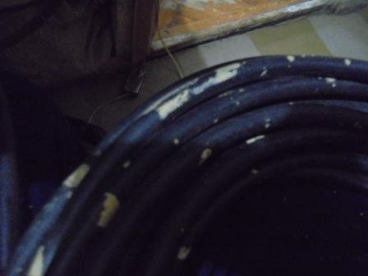
В металломе валялся бросовый отрезок коаксиального кабеля, метров 7. А т.к. у меня умыкнули с опушки леса мою дельту, то я быстро решил, что нечего привередничать, пусть кабель запачкан краской, но это же коаксиальный кабель!

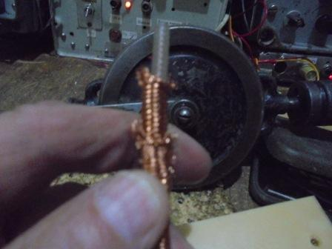
Двойной экран! Не встречались мне такое коаксиальные кабели…

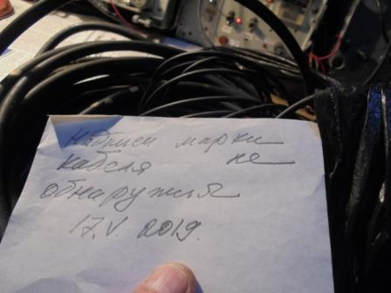

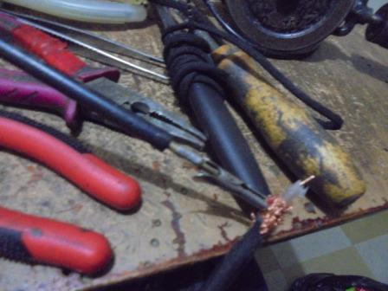

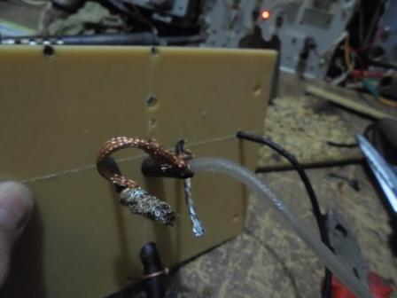

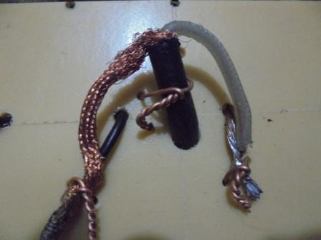

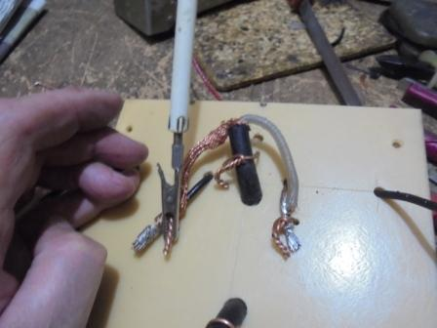

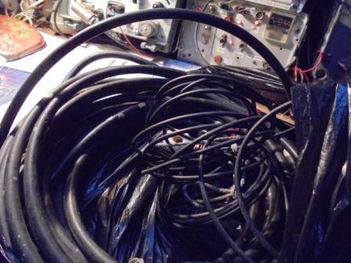
Кабель оказался абсолютно исправным! Для моих целей 100% подойдёт.
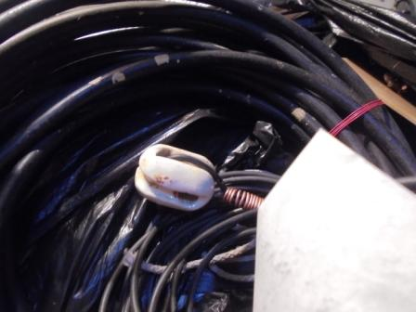
Довольно поздно вечером антенна была готова к эксплуатации.

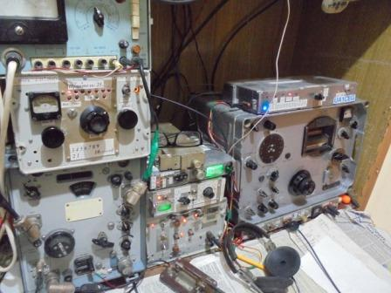
Утром проверяю прохождение.
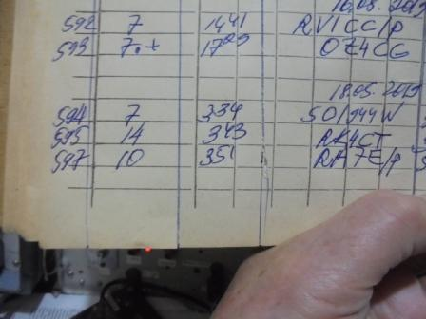
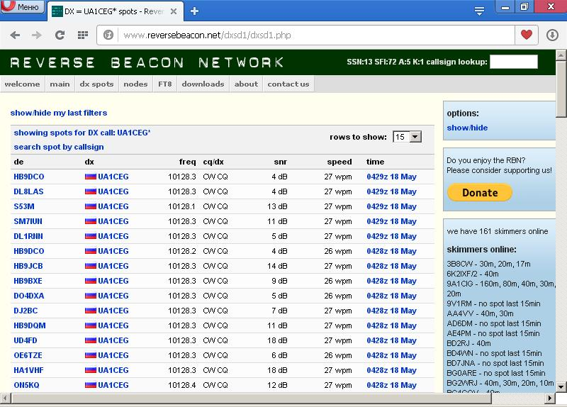
Отмечаюсь на 10128, по субботам частенько на этой частоте трафик, организуемый Евгением UA4NU, но сегодня тихо, т.е. никого!
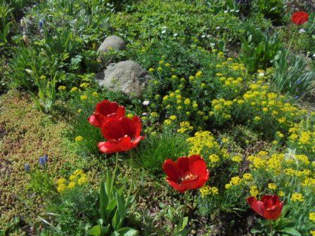

Выхожу раньше, антенну ещё нужно как-то подвесить.
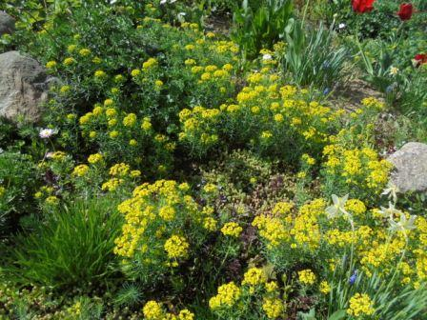

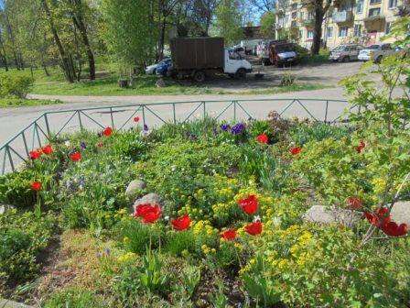

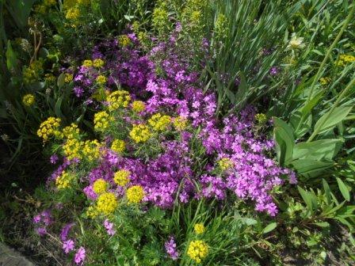

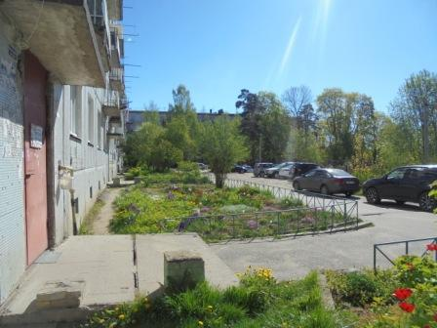

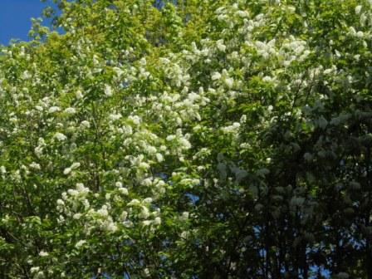

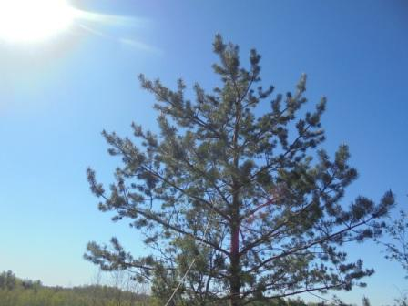
На сосну одно плечо диполя.
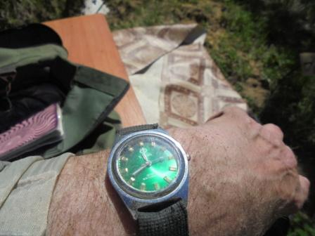
Время позволяет спокойно подвесить диполь.
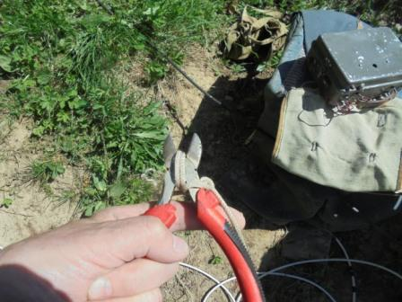

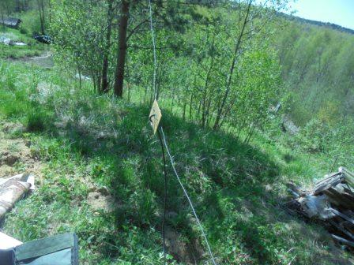

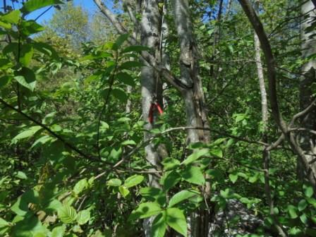
Кусачки добросовестно выполняют сложную и ответственную задачу- служить грузиком для забрасывания шнура антенны.
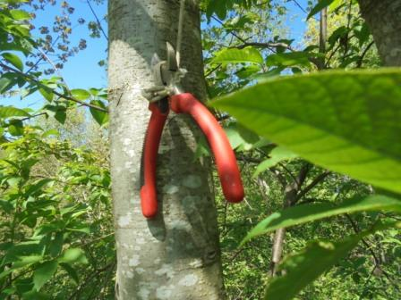

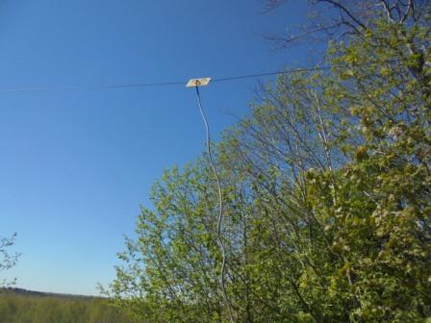

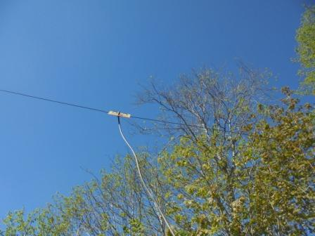

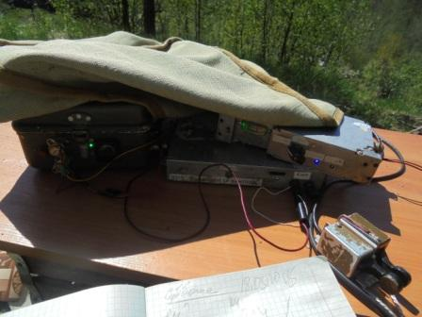

Для субботы, непривычная активность на 14060!
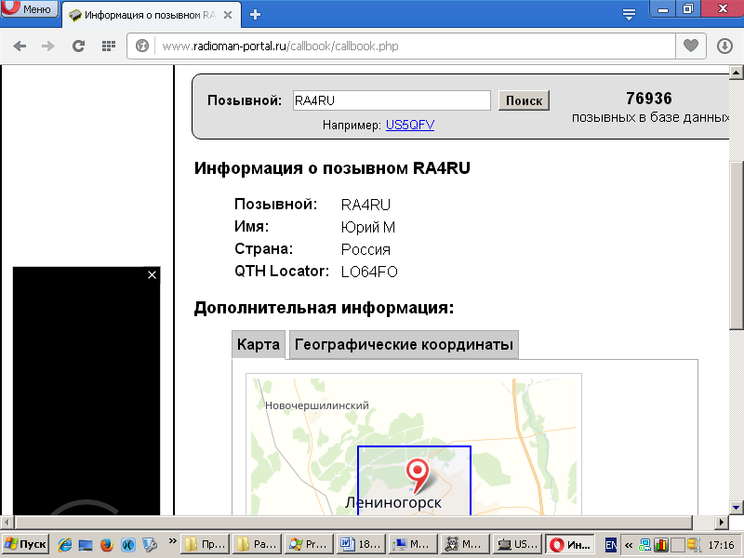

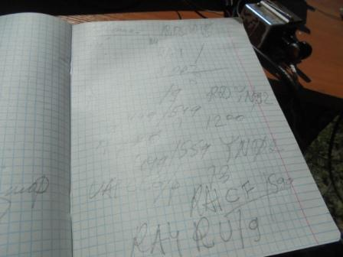

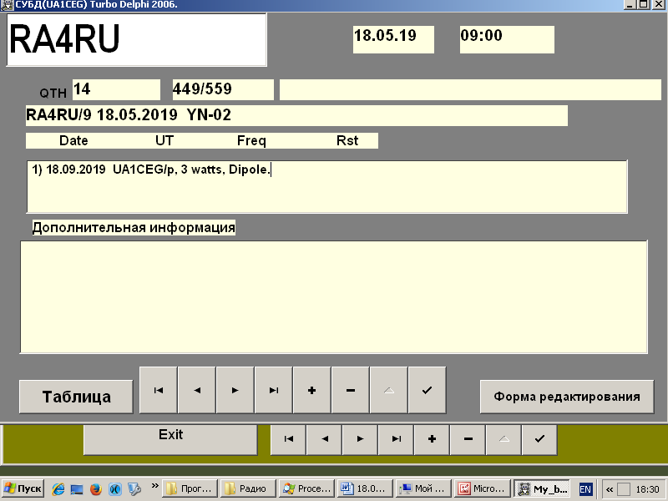

Провожу QSO. Наблюдаю QSO RA4RU/9 c Виктором RA1CF.
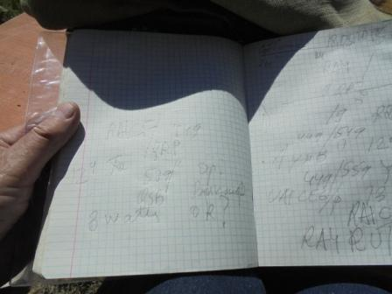
Виктора принимаю! Хотя обычно между нами на этом диапазоне GUHOR. Пытаюсь дозваться RA1CF, но не получается… Скорее всего у Виктора RA4CF/9 проходит существенно громче, чем я…Рапорт Виктора принимаю полностью- у него 3 ватта, как и у меня.

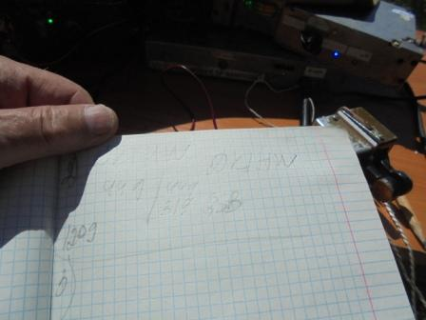

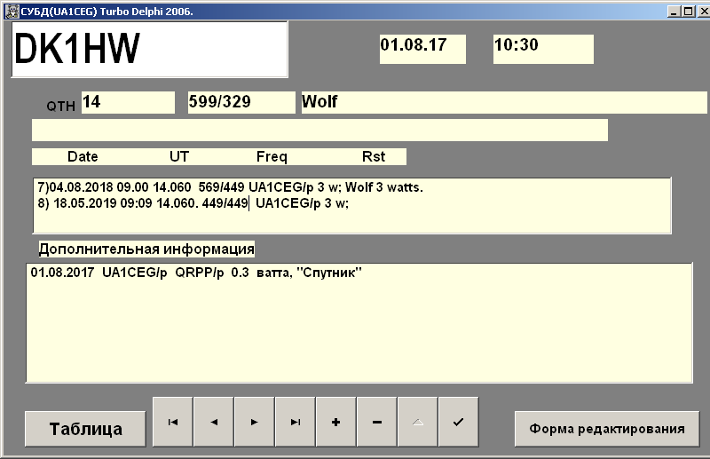

Вольфа принимаю слабо, но уверенно, я похвастал погодой, немного поболтали.
Встречаемся регулярно!
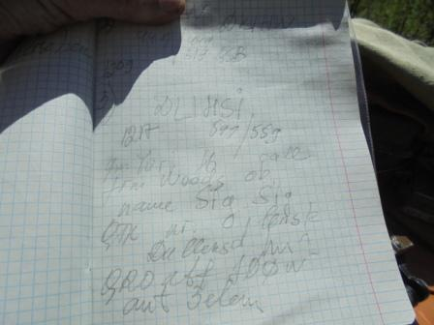

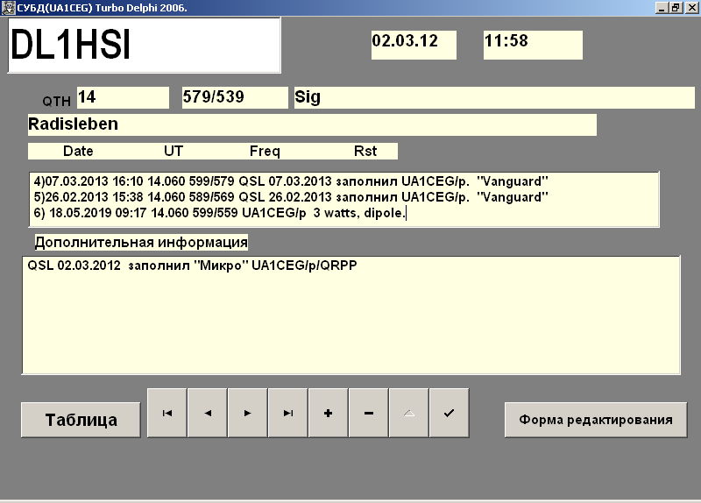
Давненько не встречались! Sig оператор классный и я его прекрасно помню.
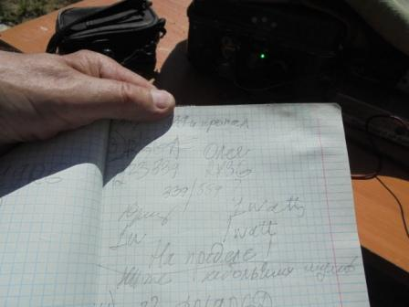

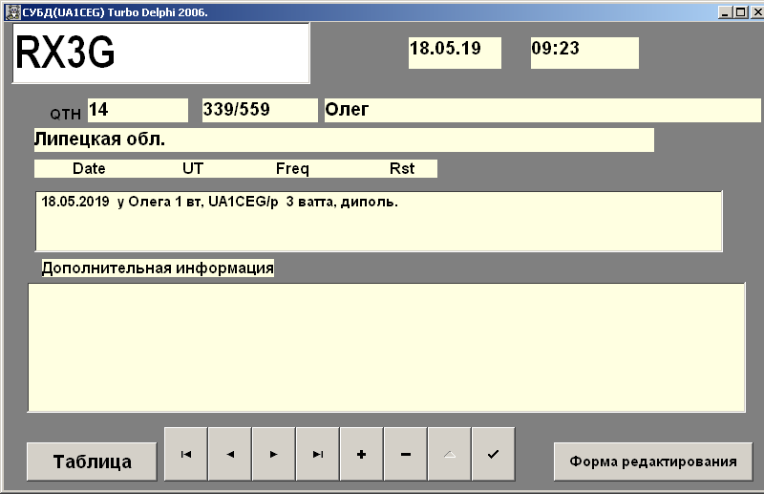
QSO с Олегом, это уже QSO! QSB капитальные, пришлось понапрягаться, но всё прошло отлично.
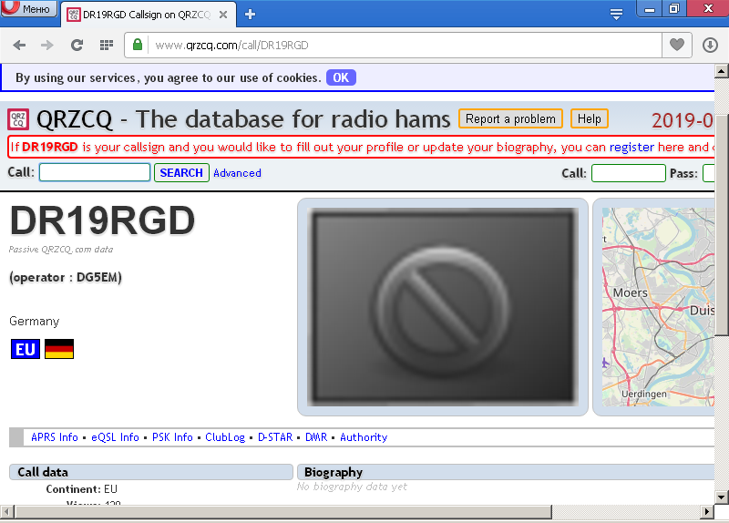

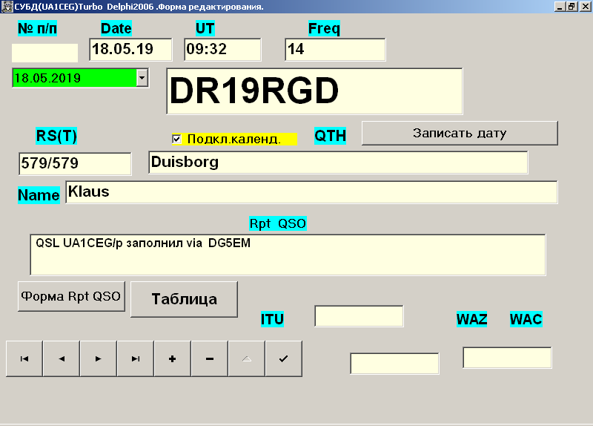

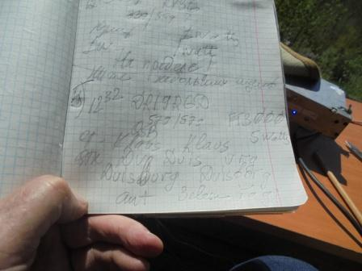
DR19RGD/QRP, как выяснилось!

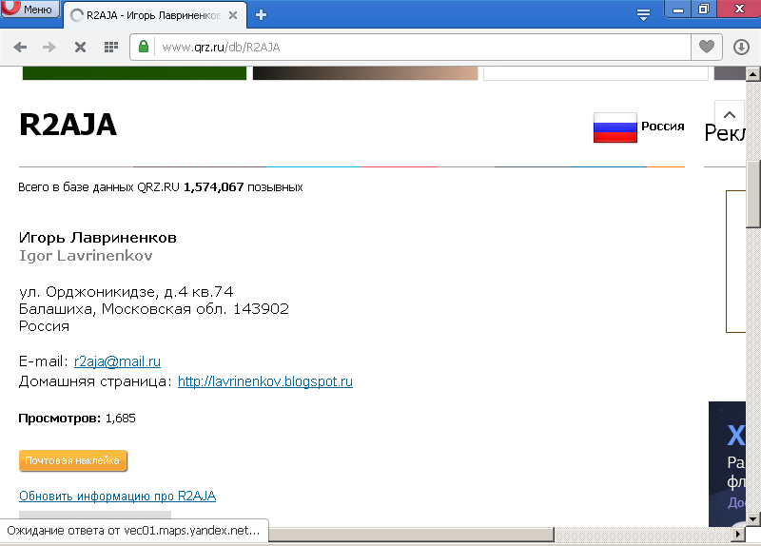
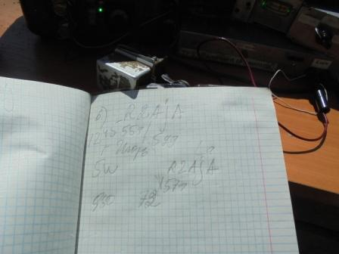
Ура! Наконец-то провели QSO. Игорь автор недавно опубликованной книге по радио- маякам! Масса полезной информации кого интересует.

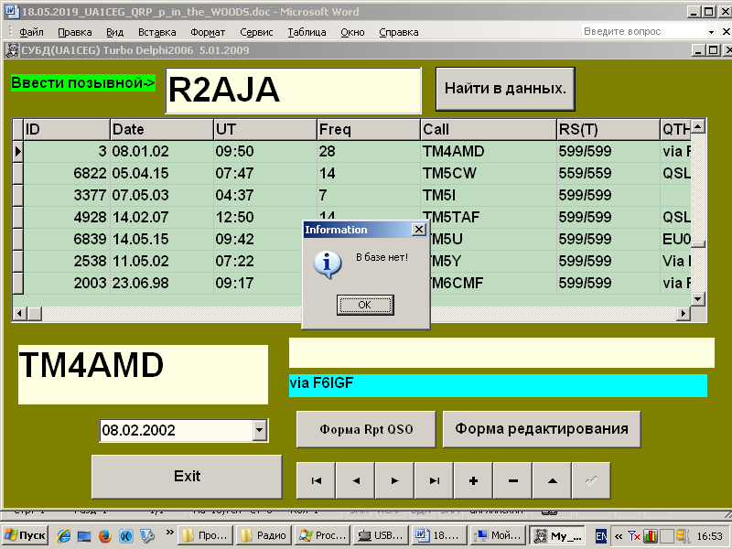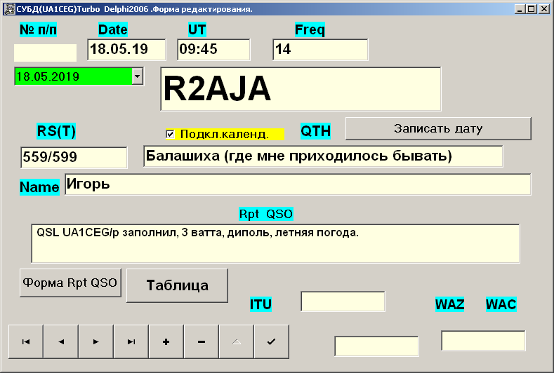

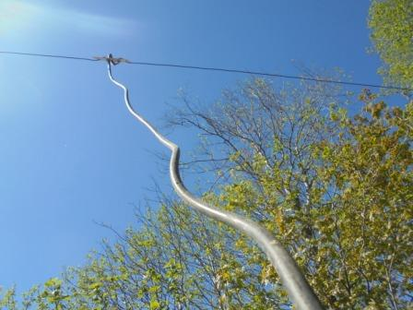
Стоит выбрать нужный ракурс… и полное впечатление, что моя антенна выше деревьев!
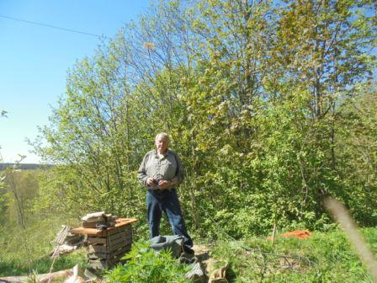
Реально- метра 4 над землей. Но, как говорится, чем богаты!
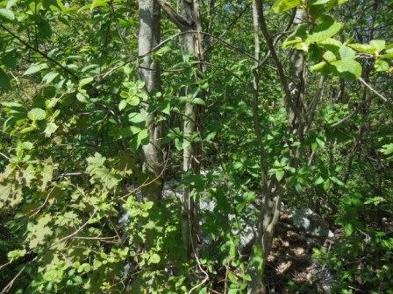
Антенну отцепляю от сосны, сворачиваю и прячу…

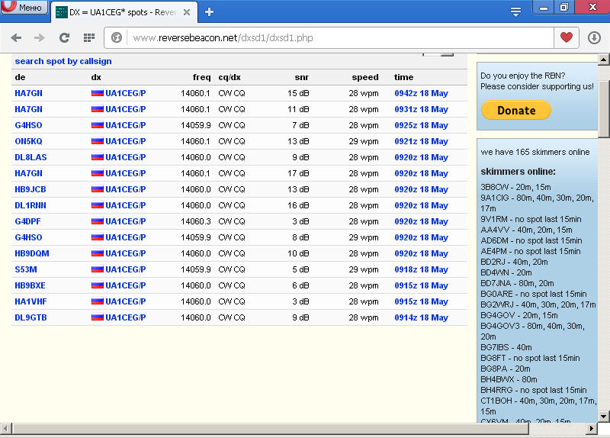

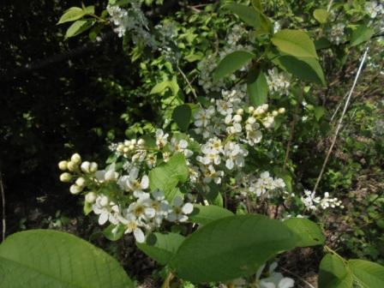

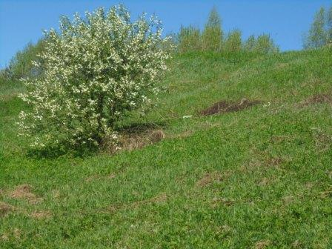

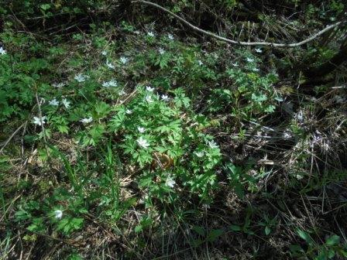

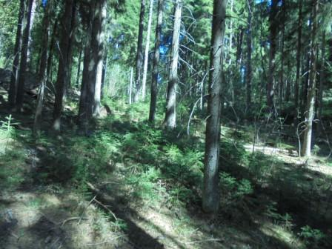

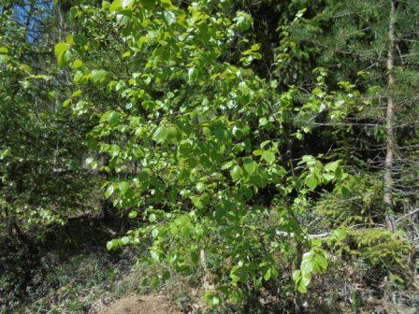
Берёза.
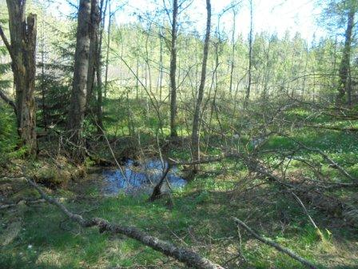

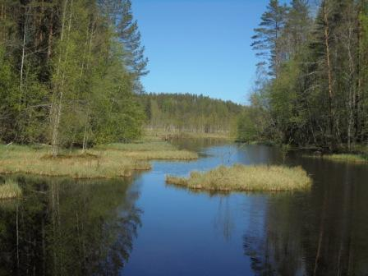

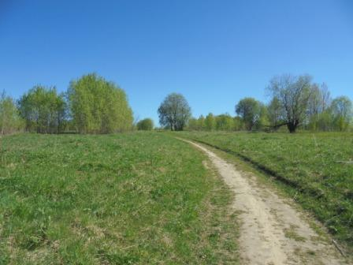

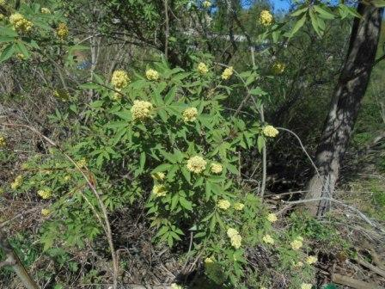

Отлично прошла радио- прогулка!

С удовольствием отмечу классных операторов, принявших слабый QRP/p сигнал моей 3-ваттной самоделки, работающий на диполь, пусть и подвешенный на высотке, но весьма низко:

- RX3G/QRP, 1 watts;
- R2AJA/QRP, 5 watts.
===================================================
- DK1HW/QRP; 5 watts;
- DL1HSI/ QRO 100 watts;
- DR19RGD/QRP; 5 watts;
- RA4RU/9/QRP. 5 watts.

Всем громадная благодарность и уважение!

73! UA1CEG.

